## Selenium基本操作

self.wait.until(EC.element_to_be_clickable((By.XPATH,。。。)))  
self.wd.find_element_by_xpath(。。。).click()

self.wd.find_elements_by_xpath(。。。)[0].click()

self.screen_shot(。。。)

## Xpath

1. Text（）
2. @id

## Se_chicme的所有属性

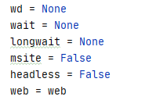

## 函数命名

1. 标识
   1. Shot/shots...
   2. Enter
   3. Select
   4. Fill
   5. Qty
   6. Edit
   7. __pop
2. 页面跳转信息
3. 完成度

## Pycharm

1. Live template
2. Debug
3. Sturcture
4. 跳转回退

## Se-debuger

## Vcs/github